ข้อมูล ณ วันที่ 31 ธันวาคม 2566
การปฏิบัติราชการประจำเดือน ธันวาคม 2566
(ตัวอย่าง) ตัวอย่างการปฏิบัติราชการประจำเดือน

รายงานการปฏิบัติราชการประจำเดือน ธันวาคม 2566
ประจำปีงบประมาณ พ.ศ. 2567
สถานีตำรวจท่องเที่ยว 2 กองกำกับการ 3 กองบังคับการตำรวจท่องเที่ยว 3
แผนงาน/โครงการ/กิจกรรม | ตัวชี้วัด/สาระสำคัญ | หน่วยรับผิดชอบ  (สายงาน) | ผลการดำเนินการ | วันเวลาดำเนินการ | หมายเหตุ
ควบคุมกำกับดูแลบริหารงาน  ออกแผนปฏิบัติงานของหน่วย | กำหนดแผนปฏิบัติราชการ  สนับสนุนการปฏิบัติของงานป้องกันปราบปราบ | อำนวยการ | จัดทำแผนปฏิบัติราชการ  จัดทำตารางเวรสายตรวจ  ควบคุมการเบิกจ่ายสิ่งของหลวง | เดือนธันวาคม2566
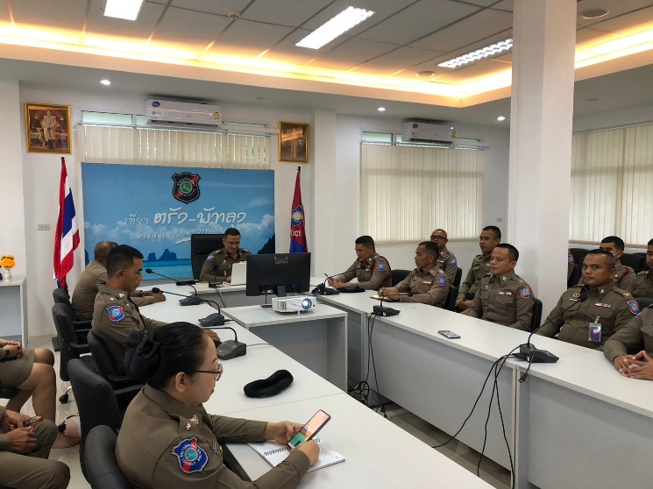
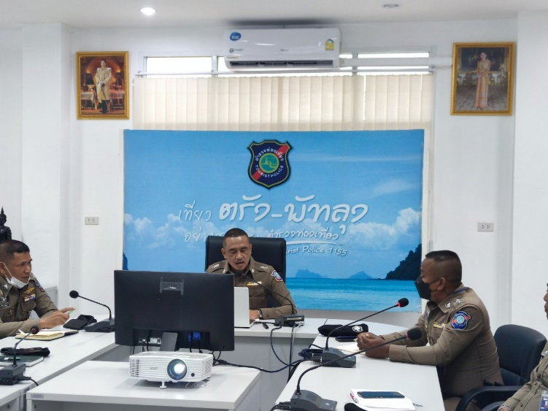
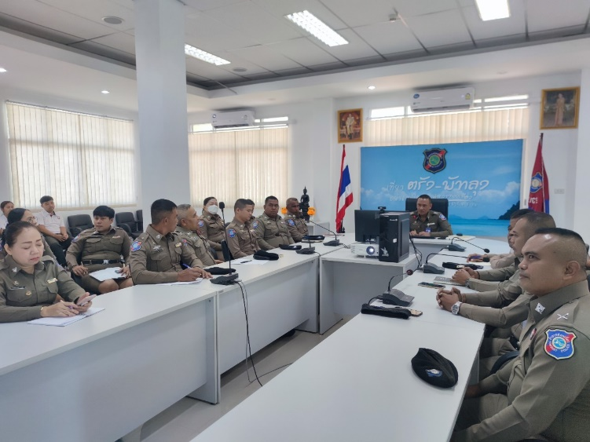
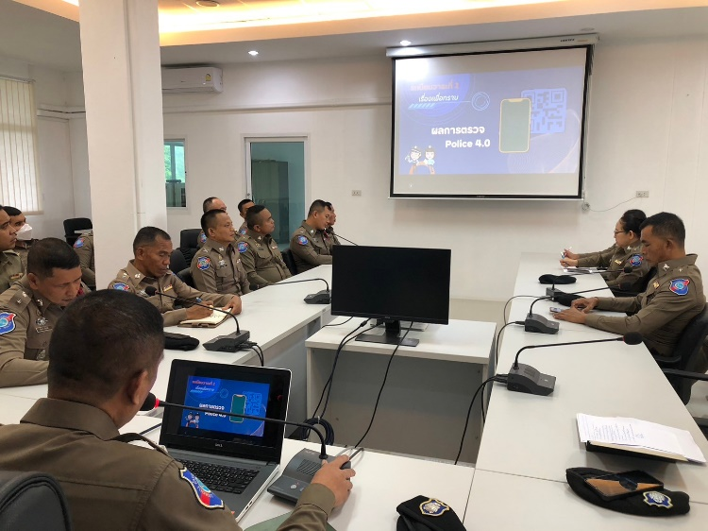
1. งานอำนวยการ/ธุรการ
พ.ต.ต.ดุสิทธิ์ วรรณบวร สว.ส.ทท.2 กก.3 บก.ทท.3 ประชุมมอบนโยบายและกำชับการปฏิบัติงาน
ตามข้อสั่งการ ณ ห้องประชุม ศปก.ส.ทท.2 กก.3 บก.ทท.3
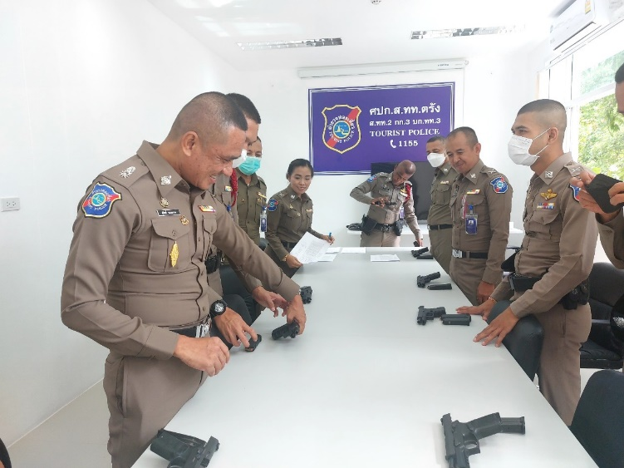
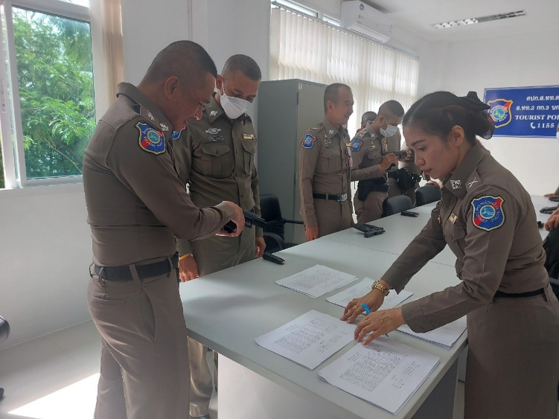
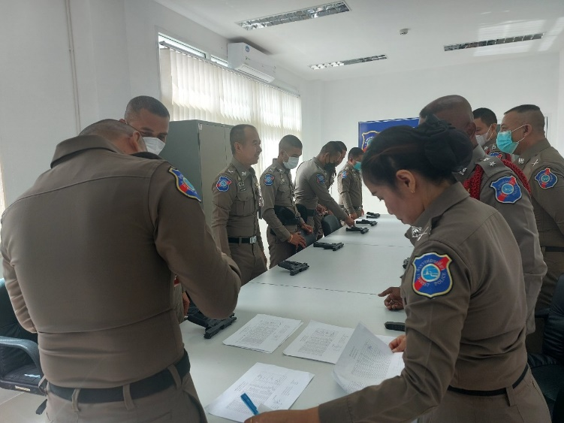
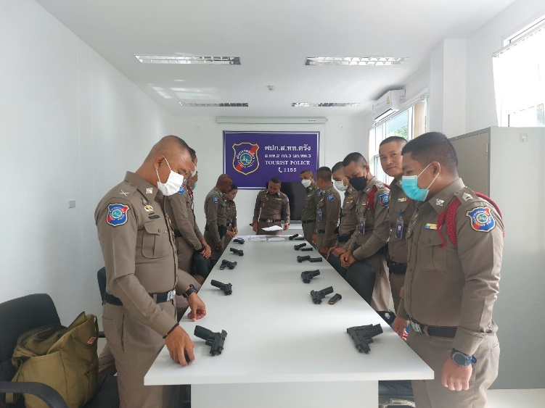
พ.ต.ต.ดุสิทธิ์ วรรณบวร สว.ส.ทท.2 กก.3 บก.ทท.3 มอบหมายให้จ้าหน้าที่ธุรการตรวจอาวุธปืน
ณ ห้องประชุม ศปก.ส.ทท.2 กก.3 บก.ทท.3

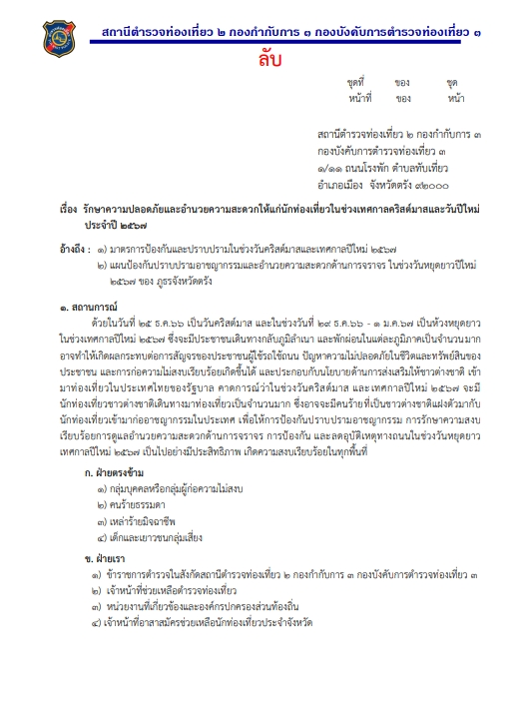
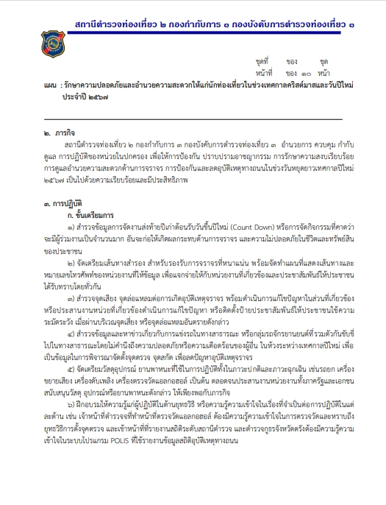
จัดทำแผน รักษาความปลอดภัยและอำนวยความสะดวกให้แก่นักท่องเที่ยวในช่วงเทศกาลคริสต์มาสและวันปีใหม่ประจำปี 2567
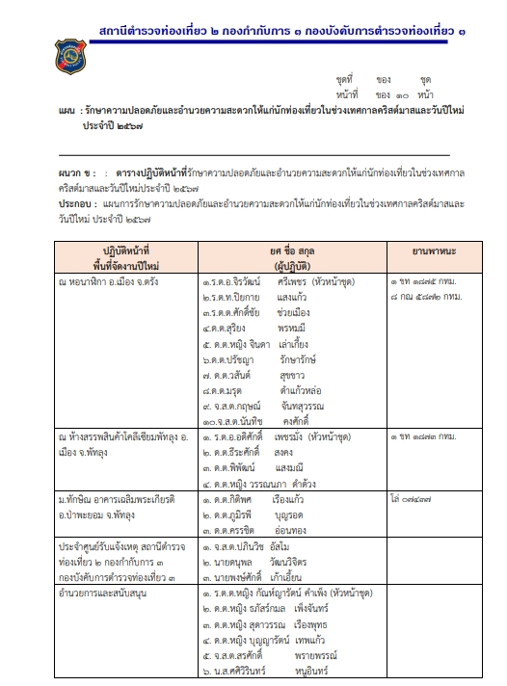
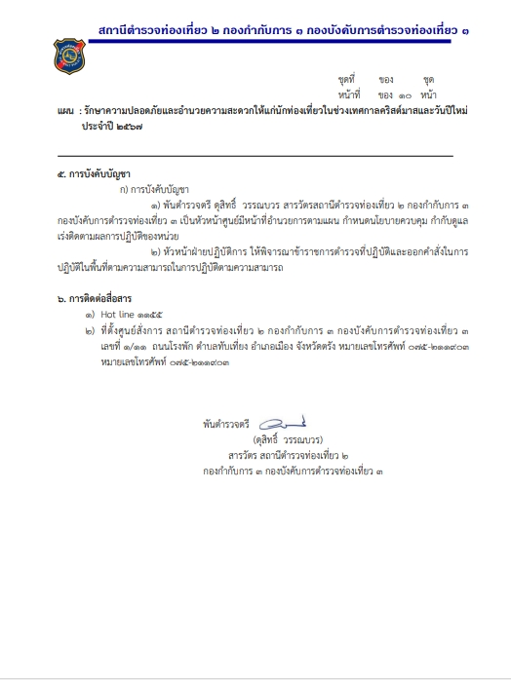

แผนงาน/โครงการ/กิจกรรม | ตัวชี้วัด/สาระสำคัญ | หน่วยรับผิดชอบ  (สายงาน) | ผลการดำเนินการ | วันเวลาดำเนินการ | หมายเหตุ
การรักษาความปลอดภัยและดูแลรักษาความปลอดภัยนักท่องเที่ยว | ป้องกันปราบปรามเหตุที่เกิดกับนักท่องเที่ยว  ช่วยเหลือ อำนวยความสะดวก นักท่องเที่ยว | สายงานป้องกันปราบปราม  สายตรวจ | สายตรวจออกปฏิบัติหน้าที่ป้องกันเหตุในแหล่งท่องเที่ยวสำคัญ  นักท่องเที่ยวได้รับความปลอดภัย | เดือนธันวาคม 2566
2. งานป้องกันปราบปราม
วันที่ 1 – 31 ธ.ค. 2566
ข้าราชการตำรวจ ส.ทท.๒ กก.๓ บก.ทท.๓ อำนวยความสะดวกและรักษาความปลอดภัยให้แก่ประชาชนและนักท่องเที่ยว พร้อมทั้งประชาสัมพันธ์แอพพลิเคชั่น POLICE I LERT YOU และ 1155 ณ สถานีรถไฟ อ.เมือง จ.ตรัง
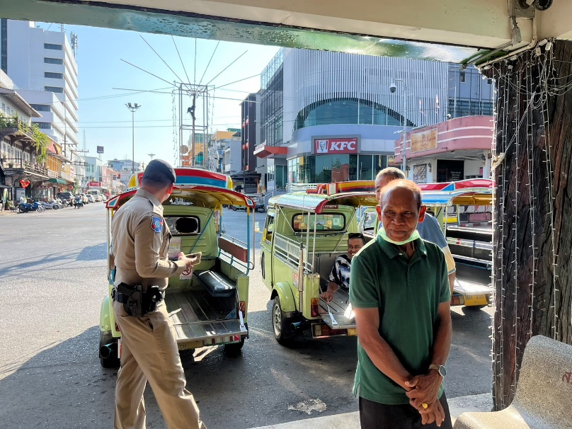
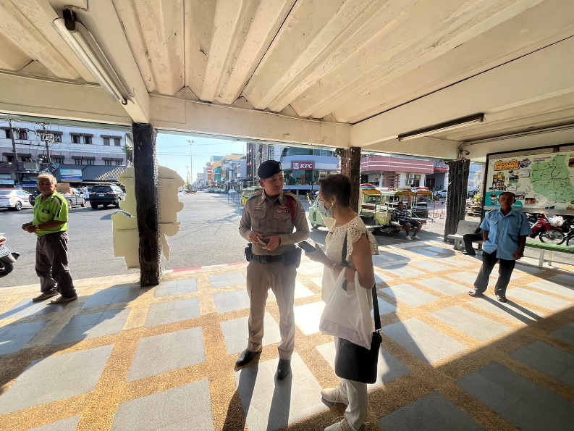

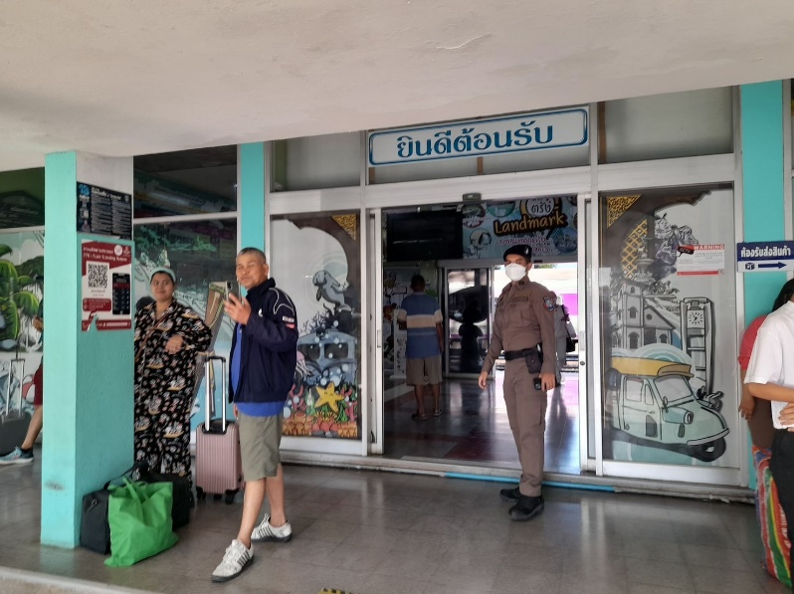
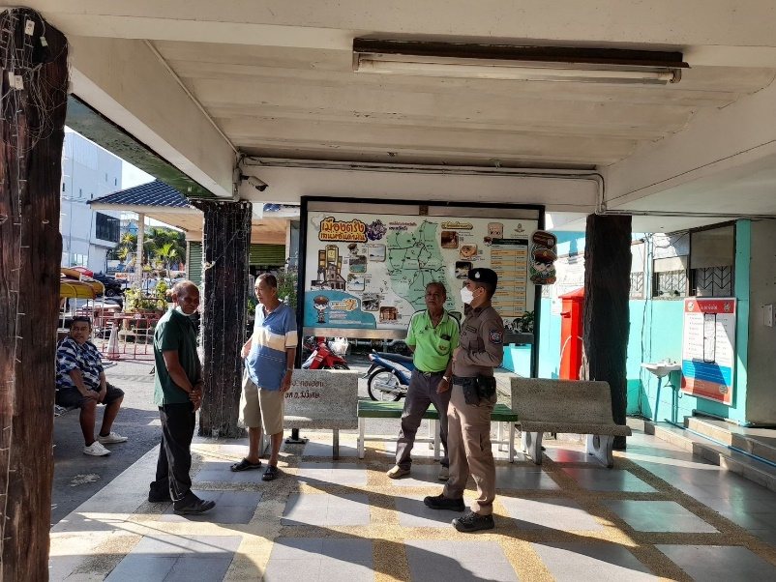
วันที่ 1 - 31 ธ.ค. 2566
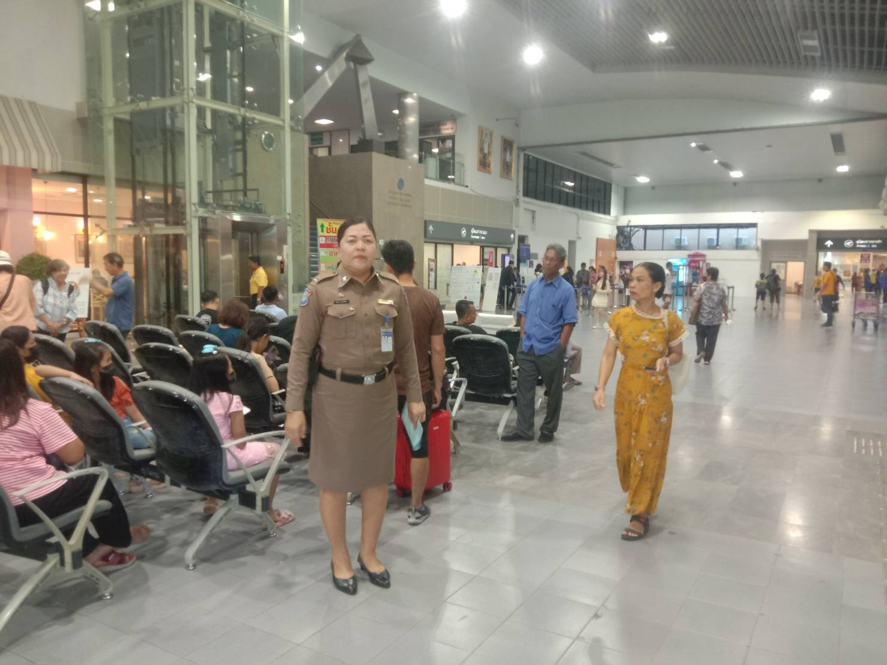
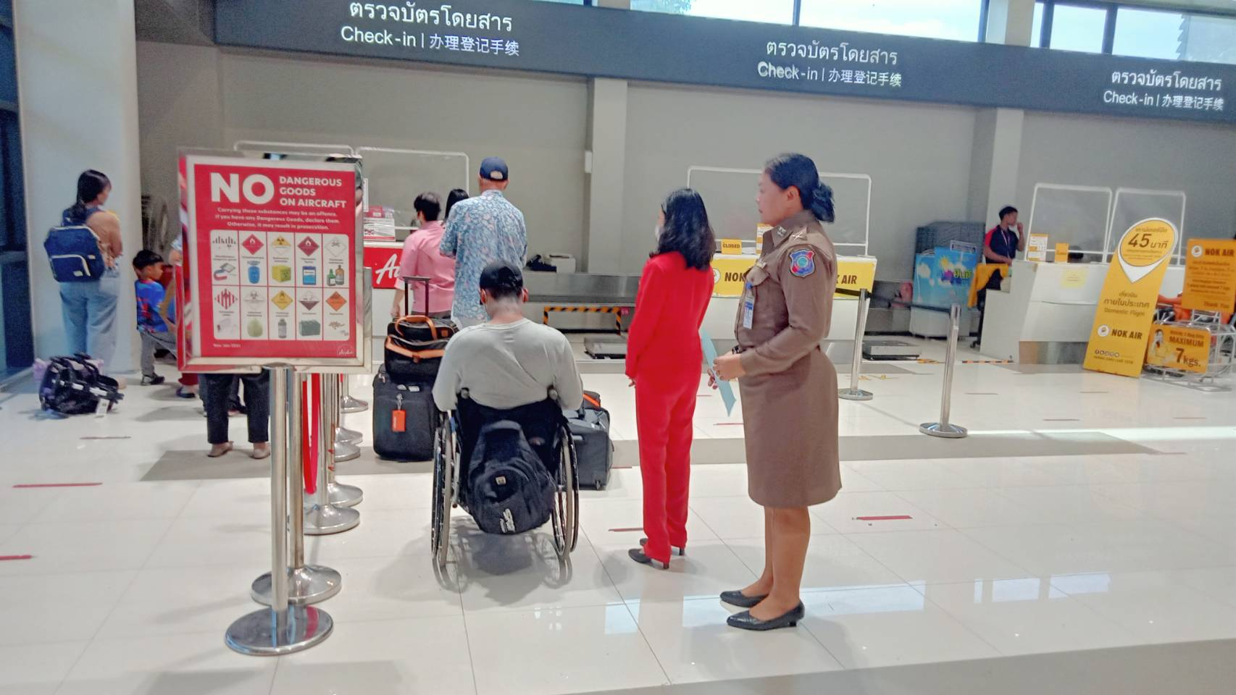
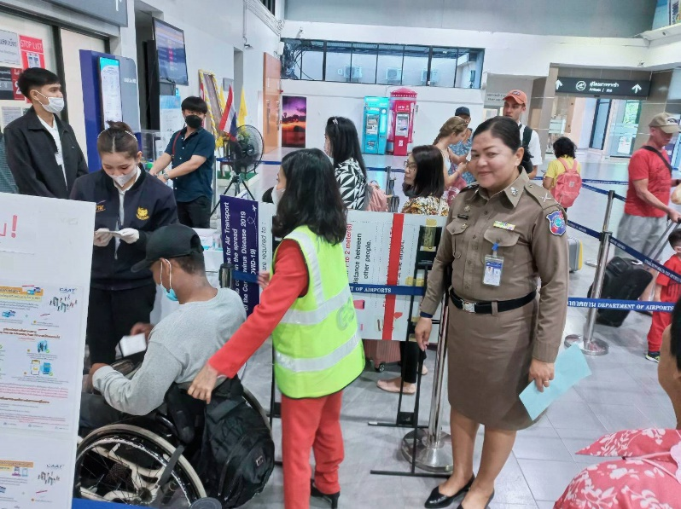
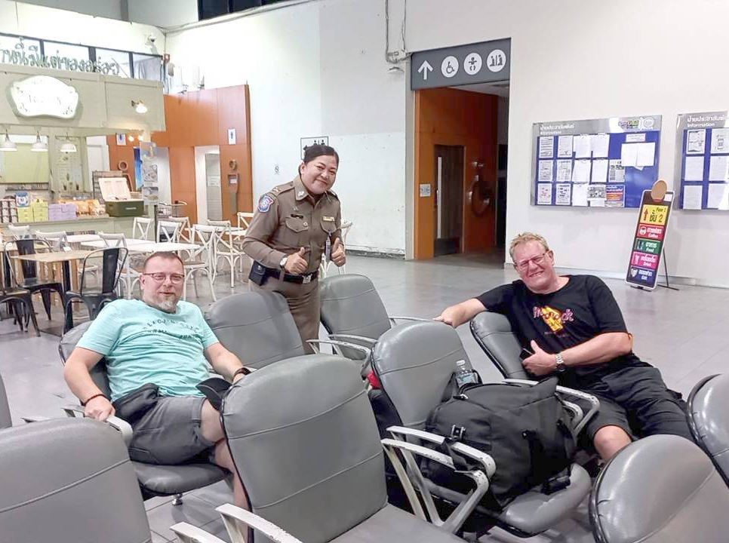
ข้าราชการตำรวจ ส.ทท.๒ กก.๓ บก.ทท.๓ อำนวยความสะดวกและรักษาความปลอดภัยให้แก่ประชาชนและนักท่องเที่ยว พร้อมทั้งประชาสัมพันธ์แอพพลิเคชั่น POLICE I LERT YOU และ 1155 ณ สนามบินตรัง อ.เมือง จ.ตรัง

วันที่ 1 - 31 ธ.ค. 2566
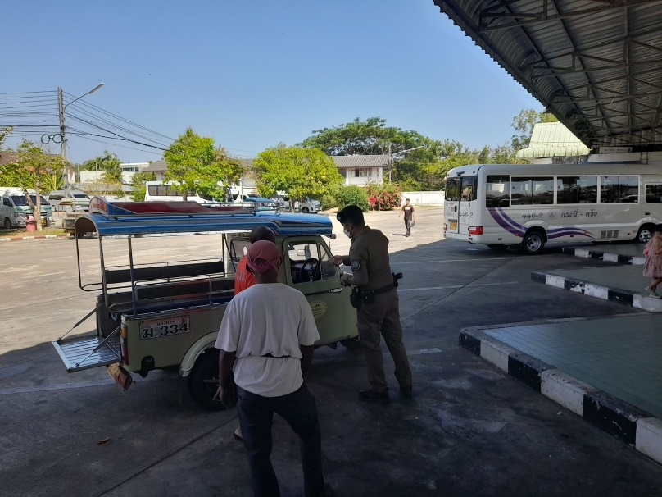
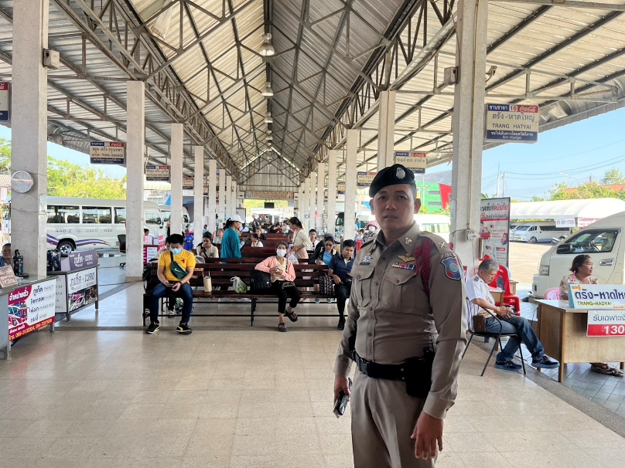
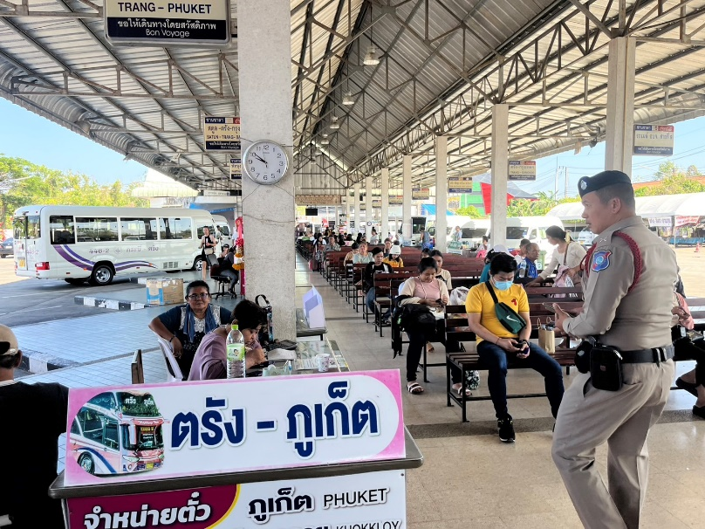
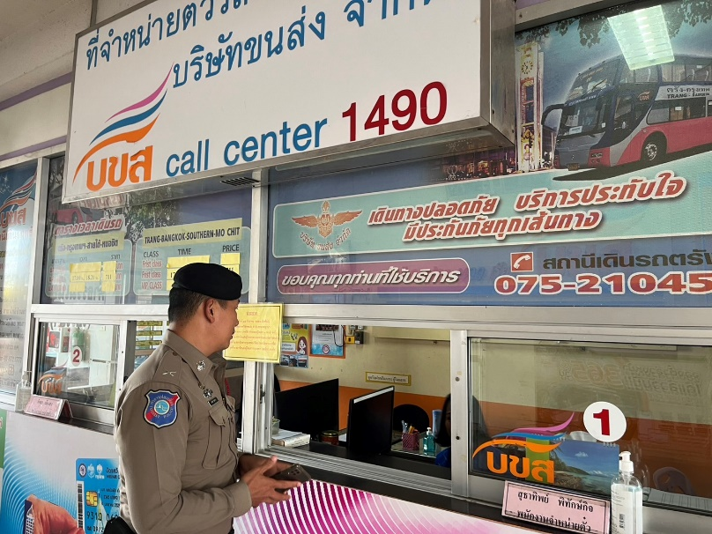
ข้าราชการตำรวจ ส.ทท.๒ กก.๓ บก.ทท.๓ อำนวยความสะดวกและรักษาความปลอดภัยให้แก่ประชาชนและนักท่องเที่ยวพร้อมทั้งประชาสัมพันธ์แอพพลิเคชั่น POLICE I LERT YOU และ 1155 ณ สถานีขนส่ง อ.เมือง จ.พัทลุง

วันที่ 1 - 31 ธ.ค. 2566
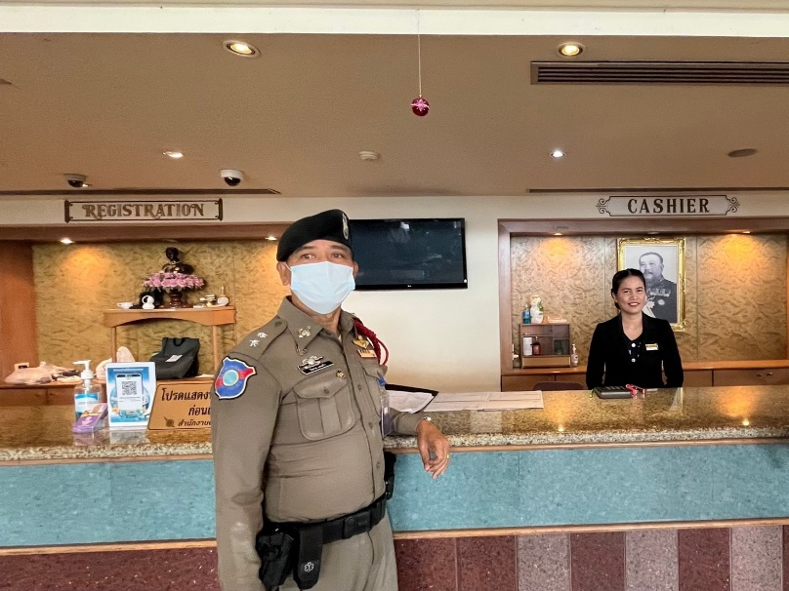
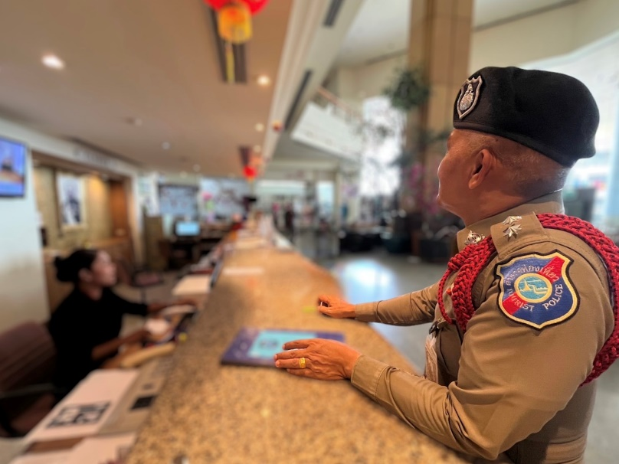
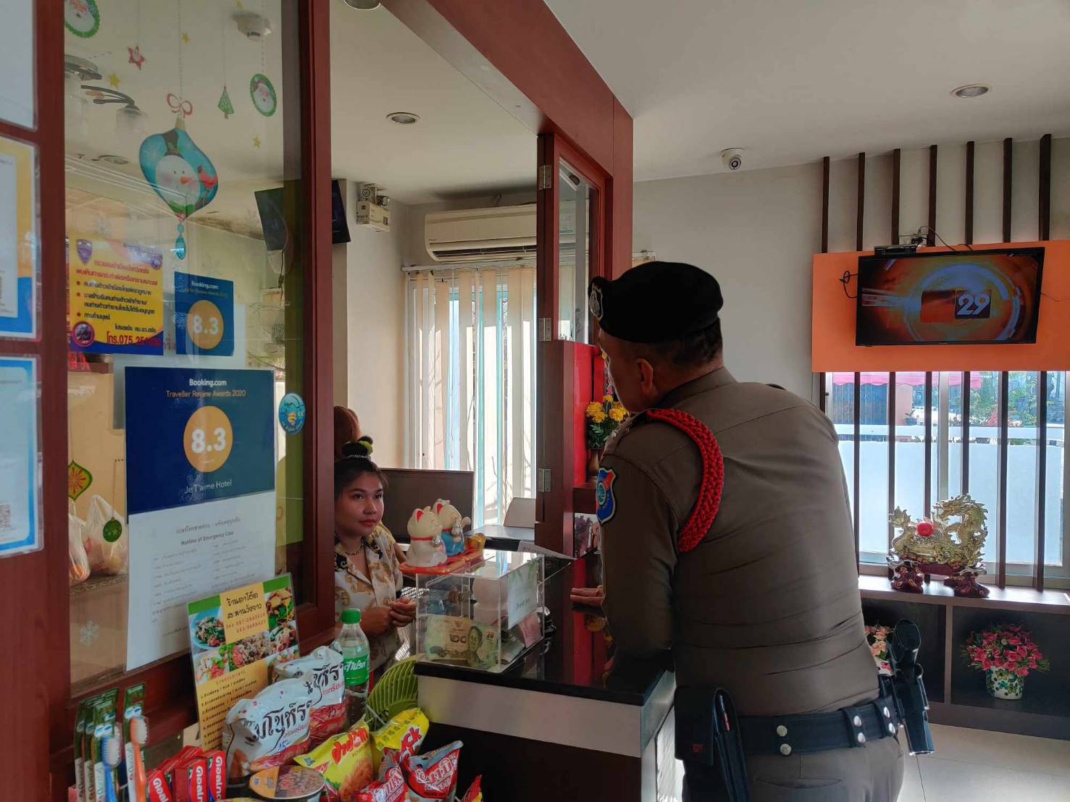
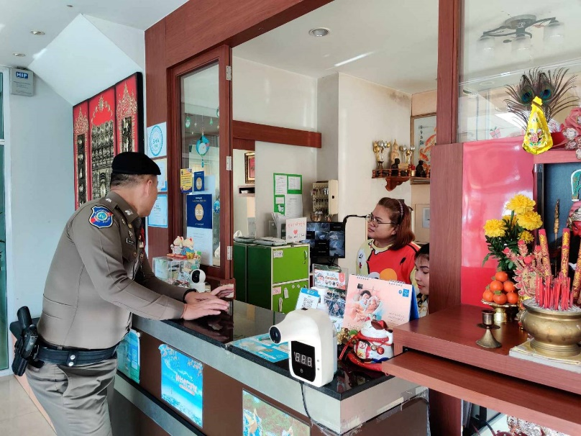
ข้าราชการตำรวจ ส.ทท.๒ กก.๓ บก.ทท.๓ อำนวยความสะดวกและรักษาความปลอดภัยให้แก่ประชาชนและนักท่องเที่ยว พร้อมทั้งประชาสัมพันธ์แอพพลิเคชั่น POLICE I LERT YOU และ 1155 ณ โรงแรมในเขตพื้นที่รับผิดชอบ

วันที่ 1 - 31 ธ.ค. 2566
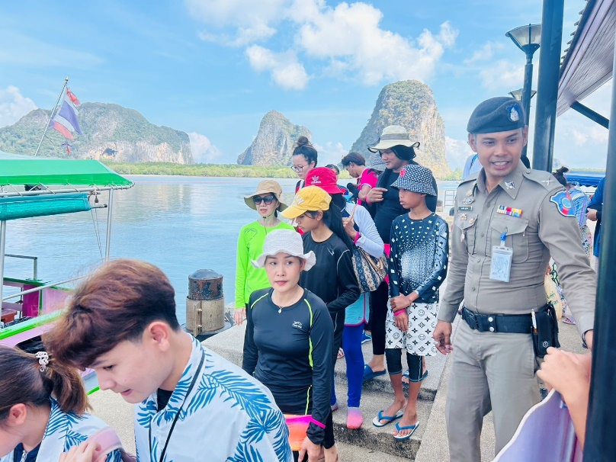
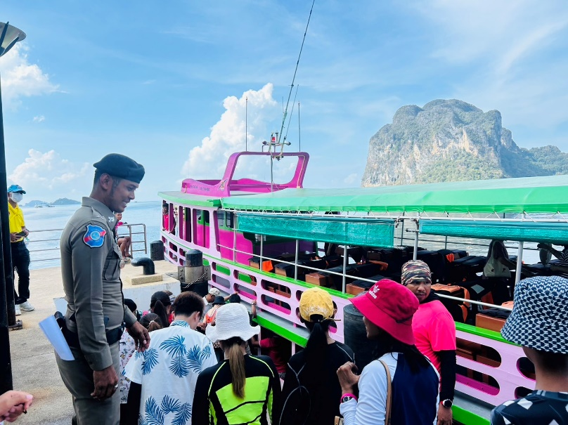
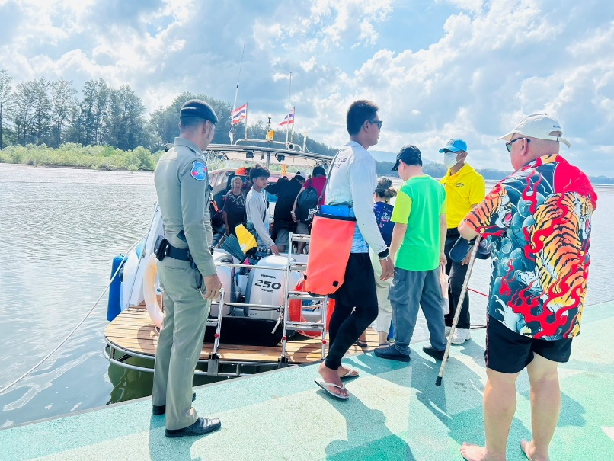
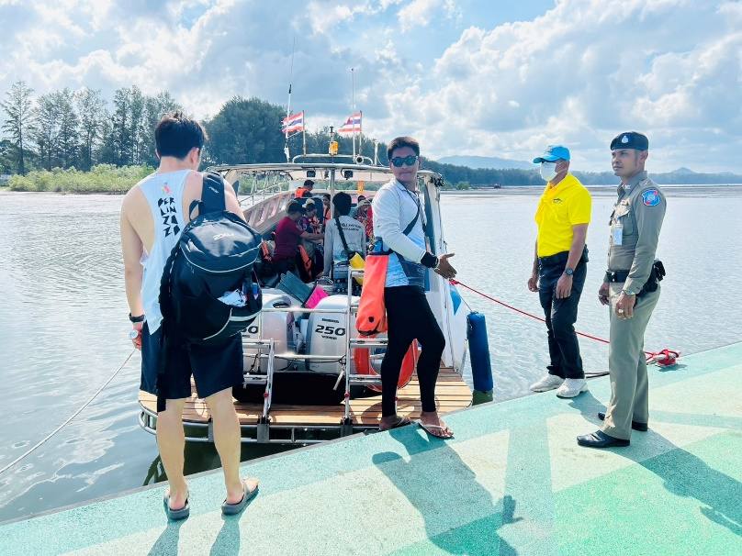
ข้าราชการตำรวจ ส.ทท.๒ กก.๓ บก.ทท.๓ อำนวยความสะดวกและรักษาความปลอดภัยให้แก่ประชาชนและนักท่องเที่ยว พร้อมทั้งประชาสัมพันธ์แอพพลิเคชั่น POLICE I LERT YOU และ 1155 ณ ท่าเรือในเขตพื้นที่รับผิดชอบ

แผนงาน/โครงการ/กิจกรรม | ตัวชี้วัด/สาระสำคัญ | หน่วยรับผิดชอบ  (สายงาน) | ผลการดำเนินการ | วันเวลาดำเนินการ | หมายเหตุ
การรักษาความปลอดภัยและดูแลรักษาความปลอดภัยนักท่องเที่ยว | ป้องกันปราบปรามเหตุที่เกิดกับนักท่องเที่ยว  ช่วยเหลือ อำนวยความสะดวก นักท่องเที่ยว | สายงานสืบสวน | สืบสวนหาข่าว จับกุม การกระทำความผิด ที่ส่งผลกระทบกับนักท่องเที่ยว หรือความผิดอาญาที่เกิดในแหล่งท่องเที่ยว | เดือนธันวาคม 2566

3. งานสืบสวน
วันที่ 26 ธันวาคม 2566 ส.ทท.2 กก.3 บก.ทท.3 ร่วมบูรณาการกับ ตชด.434,ชุดปราบปรามผู้มีอิทธิพลและมือปืนรับจ้าง ภ.จว.พัทลุง, กอ.รมน.จว.พัทลุง จับกุม นายพินิจหรือกัน รัตนวงค์ อายุ 28ปี บ้านเลขที่ 24 ถ.นิ่มอรุณอุทิศ ต.คูหาสวรรค์ อ.เมือง จ.พัทลุง พร้อมด้วยของกลาง ยาบ้า จำนวน 108 เม็ด โดยกล่าวหาว่า “ จำหน่ายเสพติดให้โทษประเภท 1 (ยาบ้า)โดยการมีไว้ครอบครองเพื่อจำหน่าย โดยไม่ได้รับอนุญาต และกระทำเพื่อการค้าและก่อให้เกิดการแพร่กระจายในกลุ่มประชาชน และแจ้งข้อหาเพิ่มเติมให้ทราบว่ามีสารเสพติดในร่างกายขณะขับขี่รถ(รถจักรยานยนต์)โดยผิดกฎหมาย"
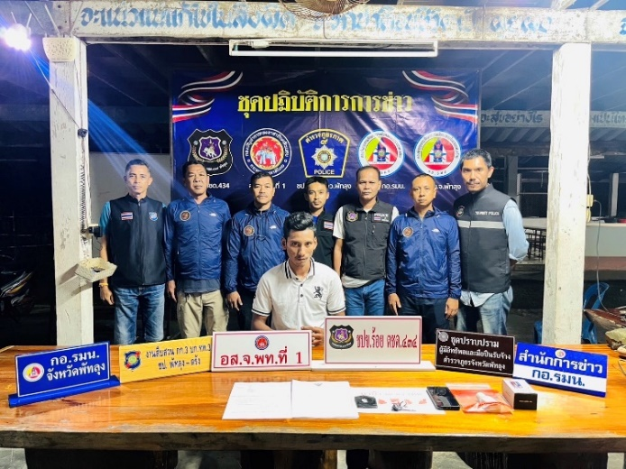
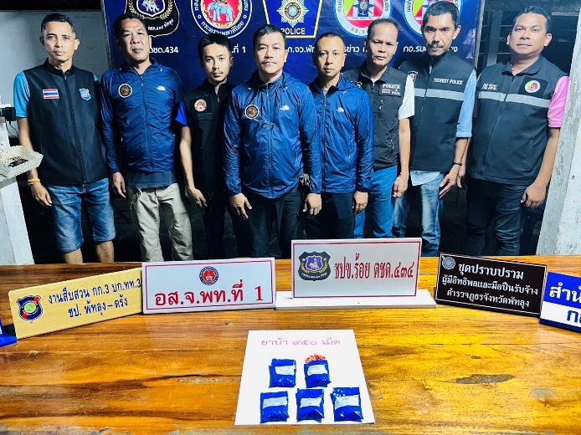

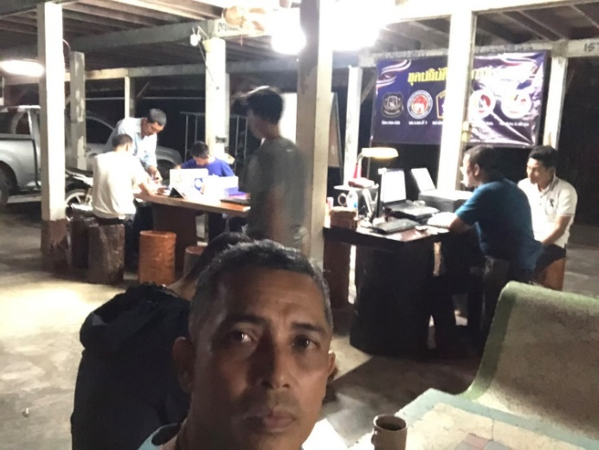
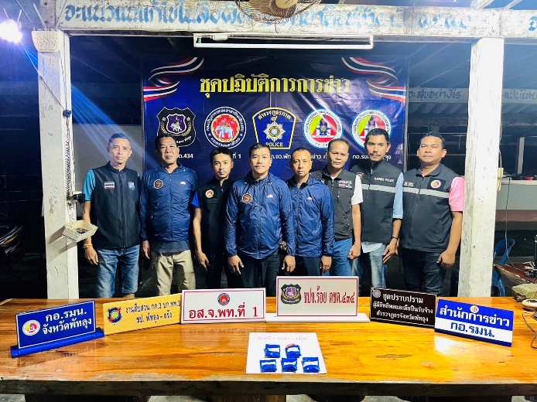

วันที่ 28 ธันวาคม 2566 ส.ทท.2 กก.3 บก.ทท.3 ร่วมบูรณาการกับ สภ.ตะโหมด , จนท.ตร.ตชด434 และ จนท.ฝ่ายปกครอง อ.ตะโหมด จับกุม 1.นายสุรสิงห์ หรือปก อายุ 38 ปี ที่อยู่ 234 ม.4 ต.ตะโหมด อ.ตะโหมด จ.พัทลุง บุคคลตามหมายจับศาลจังหวัดพัทลุง ที่ 835/2565 ลงวันที่ 1 ก.ย.66 (ผู้ถูกจับที่1)
2.น.ส.ยวิษฐา ธรรมรัตน์ อายุ 21 ปี บ้านเลขที่ 178 ม.8 ต.คลองใหญ่ อ.ตะโหมด จ.พัทลุง (ผู้ถูกจับที่2)
พร้อมด้วยของกลาง ยาบ้า จำนวน 65 เม็ด โดยกล่าวหาว่า “ผู้ถูกจับที่1“ความผิดต่อประมวลกฎหมายยาเสพติด
(เมทแอมเฟตามีน) ครอบครอง เสพ" ข้อกล่าวหาเพิ่ม " ผู้ถูกจับกุม คนที่ 1และ 2
1.ร่วมกันจำหน่ายยาเสพติดให้โทษประเภท1(ยาบ้า)โดยการมีไว้ในครอบครองเพื่อจำหน่ายไม่ได้รับอนุญาตและกระทำเพื่อการค้าและก่อให้เกิดการแพร่กระจายในกลุ่มประชาชน
2. ร่วมกันมียาเสพติดให้โทษประเภท1(ไอซ์)โดยการมีไว้ในครอบครองโดยไม่ได้รับอนุญาต
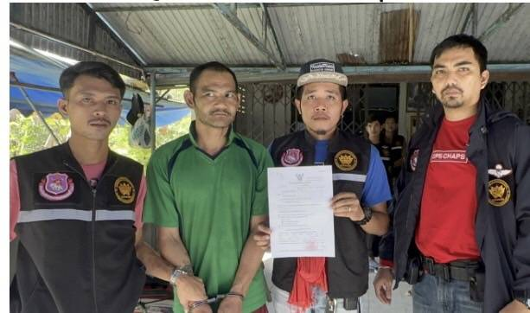
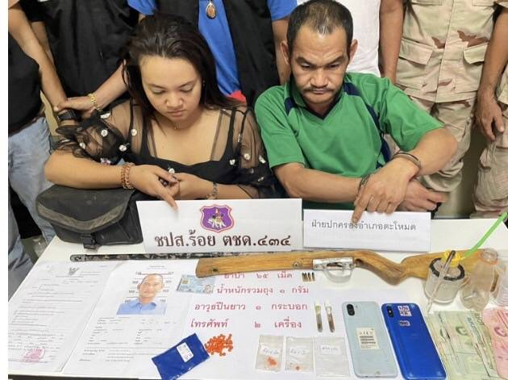
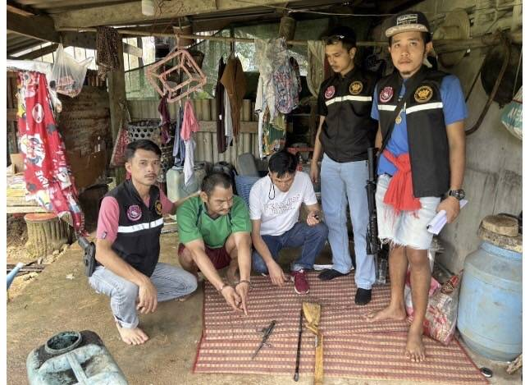
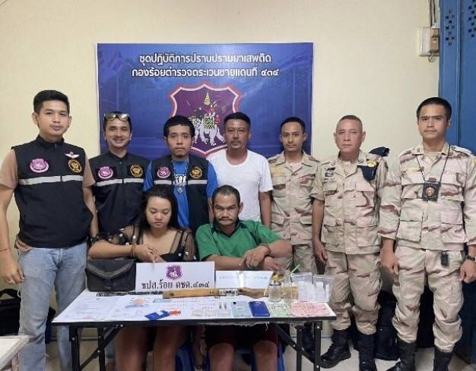
3. แจ้งข้องกล่าวหาให้ผู้ถูกจับทั้ง 2 ทราบว่าเสพยาเสพติดให้โทษประเภท1(เมทแอมเฟตามีน)โดยฝ่าฝืนต่อกฎหมาย

